中國文化大學102年度獎勵大學教學卓越計畫
計畫成果紀錄表

子計畫 | H計畫-工學院提升學生專業實務能力計畫
具體作法 | 1.辦理企業參訪與工廠參觀 2.聘請業師來校授課
主題 | 邀請業師簡啟恆先生 介紹有關生化分離之相關技術以及企業結構
內容  （活動內容簡述/執行成效） | 主辦單位：材料所  活動日期：103年5月16日  活動地點：中國文化大學 大義館630室  主 講 者：楊佩芬  參與人數： 28 人（教師 1 人、學生 26 人、行政人員 0 人、校外 1 人）  內 容：邀請楊佩芬博士  執行成效：透過楊博士介紹有關敷料之商品開發過程，以及醫療診斷類商品之衛生署核可通過試驗標準過程，透過課程 讓學生充分了解到現今的藥廠廠商對於開發新藥以及醫療器材的過程。
活動照片  (檔案大小以不超過2M為限) | 活動照片電子檔名稱  (請用英數檔名) | 活動照片內容說明(每張20字內)
 | 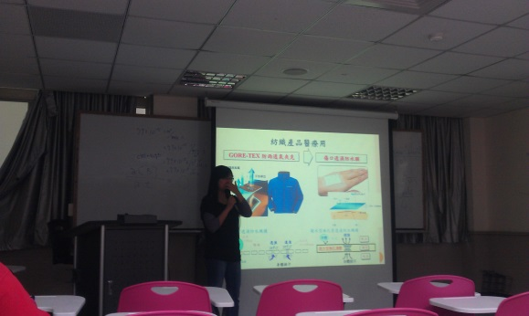 | 業師介紹有關透氣敷料之商品開發過程
 | 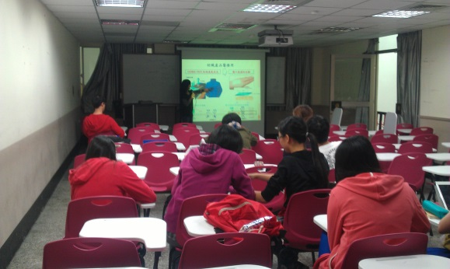 | 學生上課情形1
 | 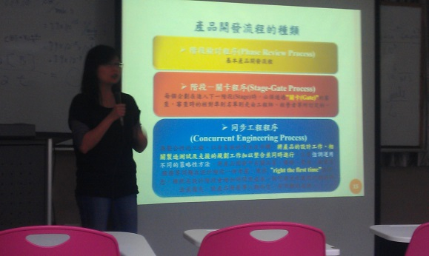 | 業師介紹商品開發之種類
 | 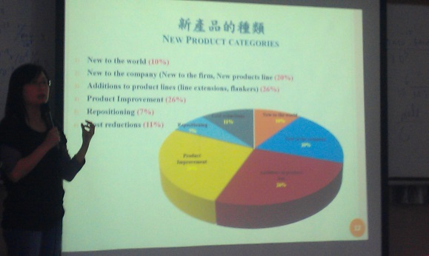 | 新產品種類之分析
 | 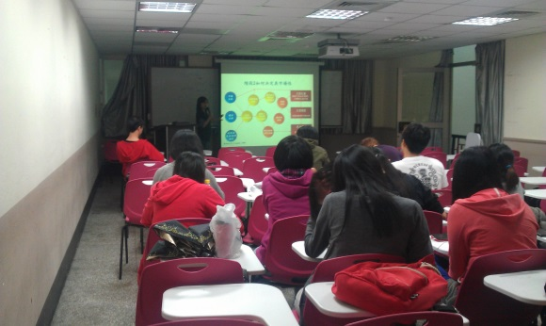 | 學生上課情形2
備註：活動照片請附上原始照片一併回傳
附件檔案 | 附件檔案名稱  (請用英數檔名) | 附件名稱
 |  | 簽到表
 |  | 人員收據
 |  | 業師存款簿影本

